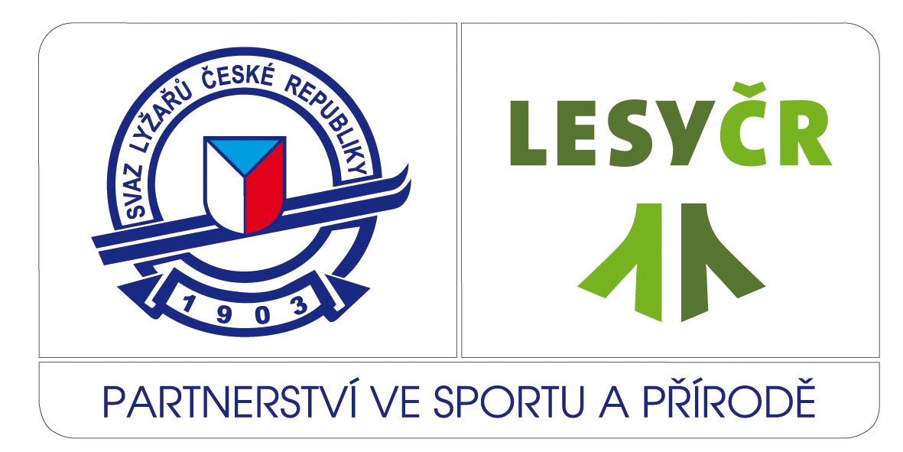

SKI KLUB Velké Meziříčí
pořádá z pověření OSÚ ZL KSL kraje Vysočina

Lyžařský pohár Vysočiny 2012/13

Termín: neděle 3.března 2013

Místo: Lyžařské středisko Fajtův kopec - Velké Meziříčí

Disciplína: Obří slalom- kategorie předžáci , ml.žáci a st.žáci dvoukolově

Kategorie: Myšáci 2006 a mladší
Přípravka U-10 2003,04,05
Předžáci U-12 2001, 02
Mladší žáci U-14 2000, 99
Starší žáci U-16 1997, 98
Dospělí 1996 a starší
Family (dítě 2001 a mladší s rodičem nebo prarodičem)

Přihlášky: Prostřednictvím formuláře zde http://www.skivm.cz/lpv-fajtuv-kopec
do 28.2.2013, 18.00 hod.
nebo v den závodu do 8:45 v závodní kanceláři – takto přihlášení
závodníci budou zařazeni na konec startovního pole

Ubytování: pořadatel nezajišťuje, možno objednat na adrese:
Restaurace Fajtův kopec
Tel: 566 523 457, 724 425 848
e-mail: info@skivm.cz, www.skivm.cz

Závodní kancelář: Ski bar - Fajtův kopec

Prezentace: sobota 2.3.2013 18:00 – 19:30 pouze na tel. 724 617 130

Časový rozvrh: so 2..3.2013 18:00 – 19:30 prezentace
20:00 losování
ne 3.3.2013 08:00 dodatečná prezentace
08:45 uzávěrka prezentace
09:15 výdej startovních čísel
09:30 prohlídka trati
10:15 start 1.kola podle čísel od nejmladší kategorie
start 2.kola bude vyhlášen rozhlasem

Losování: sobota 2..3.2013 ve 20:00 v závodní kanceláři

Informace: Ivo Doležal, ivos@skivm.cz , tel: 724 617 130

Startovné: závodníci přihlášení podle ustanovení tohoto rozpisu:
a) členové SLČR s platným a předloženým průkazem na rok 2013 myšáci, U-10, U-12 100,-Kč
U-14, U-16, dospělí 200,-Kč
b) nečlenové SLČR
myšáci 100,-
všechny ostatní kategorie 250,-
c) při přihlášce nebo prezentaci v den závodu hradí každý závodník
startovné ve výši 300,-Kč

Zdravotní služba: individuálně – lékařská pohotovost

Ceny: první tři v každé kategorii obdrží diplom a medaili

Doprava: vlastní, pořadatel nezajišťuje

Různé: * Závodí se podle PLZ SLČR, SŘ LPV 2013
* Všichni účastníci startují na vlastní náklady.
* Za neodevzdané startovní číslo účtuje pořadatel 500,- Kč.
* O odvolání závodu se budou informovat vedoucí družstev 1.3. 2013
na webu www.skivm.cz nebo mobil: 724 617 130

Vyhlášení výsledků: u SKI BARu (závodní kancelář) - 45 min. po ukončení závodu

Ve Velkém Meziříčí 7.2..2013 Ivo Doležal
ředitel závodu





www.shop-sport.cz

